**Особенности проведения контрольных работ в 9 классах**

1. **Продолжительность выполнения контрольных работ в 9 классах (далее – КР-9):**

|  |  |
| --- | --- |
| **Название учебного предмета** | **Продолжительность выполнения экзаменационной работы** |
| Иностранные языки письменная часть + раздел «Говорение») | 120 минут +15 минут |
| Физика | 3 часа  (180 минут) |
| Химия |
| Обществознание |
| История |
| Биология |
| Литература | 3 часа 55 минут  (235 минут) |
| Информатика и информационно-коммуникационные технологии (ИКТ) | 2 часа 30 минут  (150 минут) |
| География |

1. **Заполнение бланков ответов участниками КР-9:**

**БЛАНК ОТВЕТОВ № 1:**

**Код региона – 63** (поле заполнено автоматически);

**Код образовательной организации –** код ОО (для каждой ОО – уникальный);

**Класс (номер, буква) –** заполняется в соответствии с информацией об участнике;

**Код ППЭ –** коды ППЭ (информация по ссылке: <https://docs.google.com/spreadsheets/d/1du2_m0RZcNlrFUIayJ6922IKhOOFUbK6E1c6YZD58_w/edit?usp=sharing>);

**Номер аудитории –** присваивается в ОО (рекомендуется присваивать по номеру кабинета, при этом номер аудитории должен включать только цифры без буквенных обозначений);

**Код предмета и название предмета –** поле заполнено автоматически;

**ФИО –** участник указывает сведения из документа, удостоверяющего личность в именительном падеже (особое внимание обратить организаторам на наличие е/ё в ФИО);

**Серия и номер документа -** указывает сведения из документа, удостоверяющего личность;

**Поля для заполнения ответов участниками –** для каждого предмета будут отображены задания, ответ на которые необходимо дать в Бланке ответов № 1. На рисунке представлен предмет **«история»**

Краткие ответы записываются слева направо от номера задания, начиная с первой ячейки. Каждый символ записывается в отдельную ячейку.

Краткий ответ можно давать только в виде слова, одного целого числа или комбинации букв и цифр, если в КИМ не указано, что ответ можно дать с использованием запятых для записи ответа в виде десятичной дроби или в виде перечисления требуемых в задании пунктов. Любые сокращения запрещены.

Если кратким ответом должно быть слово, пропущенное в некотором предложении, то это слово нужно писать в той форме (род, число, падеж и т.п.), в которой оно должно стоять в предложении.

Если в задании в качестве ответа требуется указать последовательность букв или цифр, при переносе ответа на бланк следует указать только эту последовательность, без запятых и прочих символов (например, БВА).

***Пример заполнения***



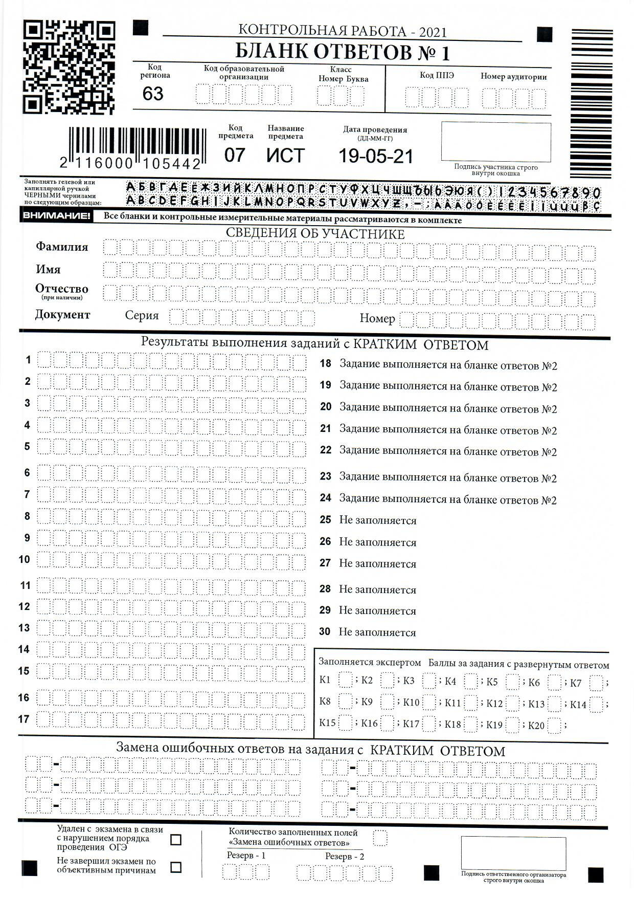

**В БЛАНКАХ ОТВЕТОВ № 1 ИМЕЮТСЯ ПОЛЯ, ПРЕДНАЗНАЧЕННЫЕ ДЛЯ ЭКСПЕРТОВ**

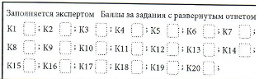

**ДАННЫЕ ПОЛЯ НЕ ЗАПОЛНЯЮТСЯ НИ УЧАСТНИКАМИ, НИ ЭКСПЕРТАМИ! ДОЛЖНЫ ОСТАВАТЬСЯ ПУСТЫМИ ПО ВСЕМ ПРЕДМЕТАМ!**

**Обращаем ваше внимание, что в бланках присутствуют следующие метки в нижней части бланка:**

**- Удалён с экзамена в связи с нарушением порядка проведения ОГЭ;**

**- Не завершил экзамен по объективным причинам**

Данные метки заполняются работником ОО **в случае необходимости** после сдачи бланка участником КР-9

**ПОЛЕ ЗАПОЛНЯЕТСЯ ОРГАНИЗАТОРОМ ПО КОЛИЧЕСТВУ ЗАМЕН, ВЫПОЛНЕННЫХ УЧАСТНИКОМ. В СЛУЧАЕ ОТСУТСТВИЯ У УЧАСТНИКА ЗАМЕН СТАВИТСЯ «Х» В УКАЗАННОЕ ПОЛЕ.**

**Подпись организатора ставится в соответствующем окошке.**

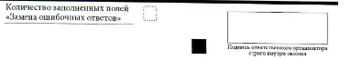

**Бланк ответов № 2 предназначен для записи ответов на задания с развернутым ответом. БЛАНКИ ОТВЕТОВ № 2 КР-9 – ОДНОСТОРОННИЕ**

**Комплект КР-9 состоит из 2 страниц Бланка ответов № 2 (лист 1 и лист 2)**

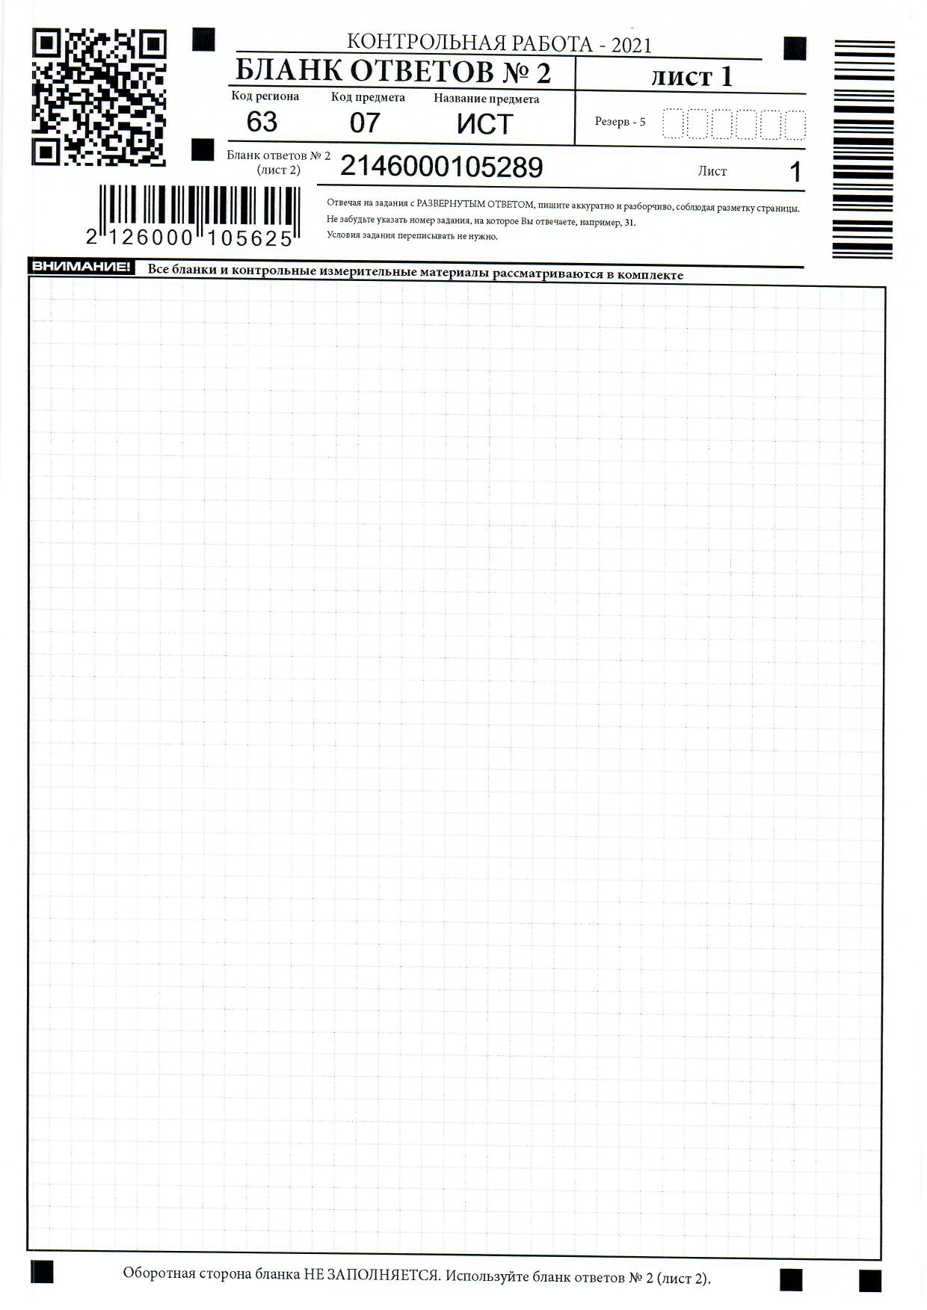

**В ЛИСТЕ № 1 Бланка ответов № 2 в поле Бланк ответов № 2 (лист 2) автоматически пропечатан штрих-код Бланка ответов № 2 (лист 2)**

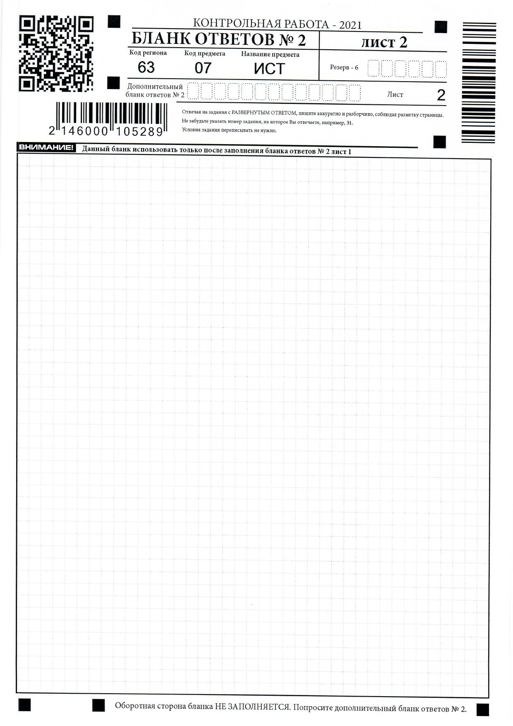

**В ЛИСТЕ № 2 Бланка ответов № 2 в поле Дополнительный бланк ответов № 2 имеются пустые клеточки. Данные клеточки заполняются ТОЛЬКО В СЛУЧАЕ ВЫДАЧИ УЧАСТНИКУ ДОПОЛНИТЕЛЬНОГО БЛАНКА ОТВЕТОВ № 2.**

**В ЭТОМ СЛУЧАЕ ОРГАНИЗАТОР ЗАПИСЫВАЕТ В УКАЗАННЫЕ КЛЕТОЧКИ ШТРИХ-КОД ДОПОЛНИТЕЛЬНОГО БЛАНКА ОТВЕТОВ № 2. НАПРИМЕР, ВЫДАН ДОПОЛНИТЕЛЬНЫЙ БЛАНК СО СЛЕДУЮЩИМ ШТРИХ-КОДОМ (см. рисунок)**

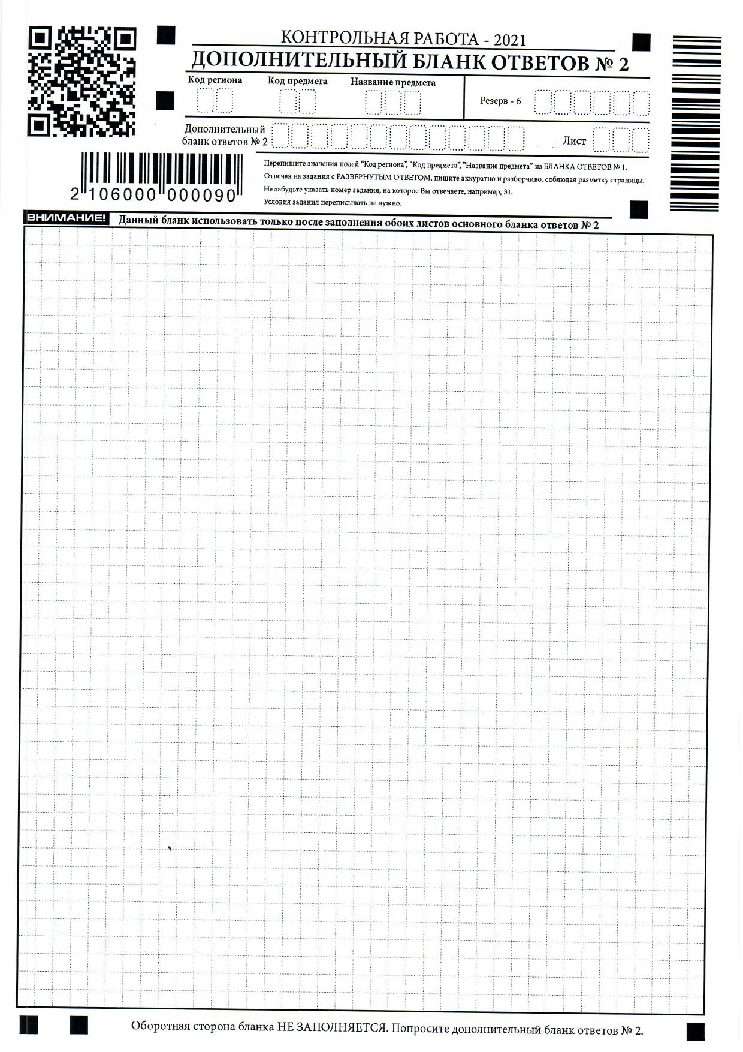

**СООТВЕТСТВЕННО, в Бланк ответов № 2 (лист № 2) записывается данный штрих-код**

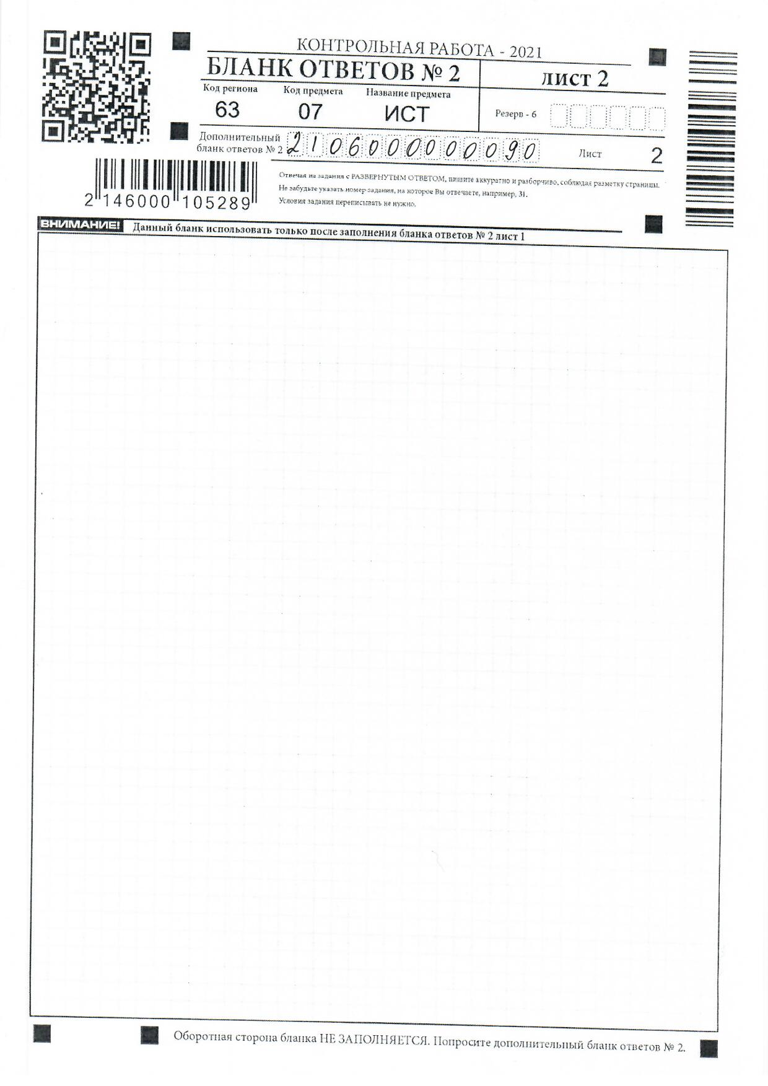

**Дополнительный бланк № 2 считается по порядку листом № 3. В случае выдачи последующих Дополнительных бланков № 2 нумерация продолжается соответственно (4, 5 и т.д.). При этом штрих-код последующего дополнительного бланка ответов № 2 записывается аналогичным образом в предыдущий лист.**

**В СЛУЧАЕ ОТСУТСТВИЯ ВЫДАЧИ ДОПОЛНИТЕЛЬНОГО БЛАНКА ОТВЕТОВ № 2 – КЛЕТОЧКИ ОСТАЮТСЯ ПУСТЫМИ.**

**ЗАПРЕЩЕНО В УКАЗАННЫЕ КЛЕТОЧКИ ЗАПИСЫВАТЬ ШТРИХ-КОД, ОТОБРАЖЕННЫЙ В БЛАНКЕ ОТВЕТОВ № 2 (лист 1)**

Основную часть бланка занимает область записи ответов на задания с ответом в развернутой форме. В этой области внутри границ участник записывает развернутые ответы на соответствующие задания строго в соответствии с требованиями КИМ.

**Знак «Z» ставится при остатке свободного места на Бланке ответов № 2 (Дополнительного бланка ответов № 2).**

1. **Упаковка материалов после завершения КР-9:**

**С каждой аудитории ОО упаковать собранные ЭМ в следующем порядке:**

- в один сейф-пакет Бланки ответов № 1;

- во другой сейф-пакет Бланки ответов № 2, в том числе дополнительные Бланки ответов № 2 (по порядку следования листов), при этом дополнительные Бланки ответов № 2 необходимо размещать за основным Бланком ответов № 2 (лист № 2);

**ВАЖНО: НЕОБХОДИМО ВЛОЖИТЬ ВСЕ БЛАНКИ ОТВЕТОВ № 2. ДАЖЕ, ЕСЛИ УЧАСТНИК НЕ ВЫПОЛНЯЛ ЗАДАНИЯ.**

- файлы с использованными и неиспользованными КИМ, сложенные в использованный сейф-пакет;

- служебные записки (при наличии).

На каждом сейф-пакете заполнить наименование ОО и код ППЭ, номер аудитории, наименование учебного предмета, по которому проводилась КР-9, и количество материалов в пакете.

При этом запрещается:

* вкладывать вместе с бланками какие-либо другие материалы;
* скреплять бланки (скрепками, степлером и т.п.);
* менять ориентацию бланков в пакете (верх-низ, лицевая-оборотная сторона).

1. **Разрешенные для участников материалы:**

по физике - линейка для построения графиков, оптических и электрических схем; непрограммируемый калькулятор, обеспечивающий выполнение арифметических вычислений (сложение, вычитание, умножение, деление, извлечение корня) и вычисление тригонометрических функций (sin, cos, tg, ctg, arcsin, arccos, arctg), а также не осуществляющий функций средства связи, хранилища базы данных и не имеющий доступа к сетям передачи данных (в том числе к сети Интернет) (далее - непрограммируемый калькулятор); лабораторное оборудование для выполнения экспериментального задания по проведению измерения физических величин;

по химии - непрограммируемый калькулятор; лабораторное оборудование для проведения химических опытов, предусмотренных заданиями; периодическая система химических элементов Д.И. Менделеева, таблица растворимости солей, кислот и оснований в воде, электрохимический ряд напряжений металлов;

по биологии - линейка для проведения измерений при выполнении заданий с рисунками; непрограммируемый калькулятор;

по литературе - полные тексты художественных произведений, а также сборники лирики;

по географии - линейка для измерения расстояний по топографической карте; непрограммируемый калькулятор; географические атласы для 7 - 9 классов для решения практических заданий;

по иностранным языкам - технические средства, обеспечивающие воспроизведение аудиозаписей, содержащихся на электронных носителях, для выполнения заданий раздела "Аудирование"; компьютерная техника, не имеющая доступа к сети Интернет, аудиогарнитура для выполнения заданий раздела "Говорение";

по информатике и информационно-коммуникационным технологиям (ИКТ) - компьютерная техника, не имеющая доступа к сети Интернет.

**Инструктивно-методические материалы специалистов, задействованных в аудитории, во время КР-9 по информатике и ИКТ**

Работа по информатике и ИКТ состоит из двух частей.

На выполнение всей работы отводится 150 минут.

Первая часть работы содержит 10 заданий с кратким ответом.

Вторая часть содержит 5 заданий, предусматривающих практическую работу участников за компьютером с использованием специального программного обеспечения (далее – ПО).

Задание 13 даётся в двух вариантах: 13.1 и 13.2, каждый участник должен выбрать один из вариантов задания. Результатом выполнения каждого задания является отдельный файл (или несколько файлов в зависимости от используемой системы программирования).

Для выполнения задания 14 необходима программа для работы с электронными таблицами, которая также должна быть установлена на рабочем месте участника экзамена. Подготовка рабочих мест для участников экзамена, а также установка необходимого ПО должна быть завершена не позднее чем за один день до экзамена.

Задание 15 имеет два варианта. Участнику экзамена необходимо выбрать один из предложенных вариантов: 15.1 или 15.2.

Задание 15.1 предусматривает разработку алгоритма для исполнителя «Робот». Для выполнения задания 15.1 рекомендуется использование учебной среды исполнителя «Робот». В качестве такой среды может использоваться, например, учебная среда разработки «Кумир» или любая другая среда, позволяющая моделировать исполнителя «Робот». В случае, если синтаксис команд исполнителя в используемой среде отличается от того, который дан в задании, допускается внесение изменений в текст задания в части описания исполнителя «Робот». При отсутствии учебной среды исполнителя «Робот» решение задания 15.1 записывается в простом текстовом редакторе.

Задание 15.2 предусматривает запись алгоритма на универсальном языке программирования. В этом случае для выполнения задания необходима система программирования, используемая при обучении.

Пользоваться на экзамене калькуляторами участникам   
не разрешается.

Задания первой части экзаменационной работы участники выполняют на Бланке ответов № 1. В Бланках ответов № 2 участники должны записать имена личных папок и файлов с выполненными заданиями второй части экзаменационной работы.

Все задания выполняются участниками в компьютерном классе, в котором есть отдельные или совмещенные рабочие места для выполнения частей 1 и 2, либо используются аудитории двух типов («обычный компьютерный класс» или «мобильный компьютерный класс», т.е. аудитория, где компьютеры (ноутбуки) размещаются в аудитории **на специально выделенном столе** и обозначаются номером, в соответствии с автоматизированной рассадкой.

На КР-9 по информатике и ИКТ необходимо присутствие технического специалиста в случае, если требуется помощь при технических неисправностях и после окончания выполнения участниками части 2 для записи файла ответов на электронный носитель информации.

Не менее чем за день до проведения экзамена технический специалист должен:

- получить от руководителя ППЭ в своё распоряжение компьютеры по числу участников экзамена в аудитории, а также резервные компьютеры на случай выхода их строя отдельных компьютеров во время проведения экзамена;

- выполнить настройки, обеспечивающие вход в систему каждого пользователя;

-установить на каждом компьютере прикладные программы, системы программирования, необходимые каждому участнику для выполнения заданий второй части экзаменационной работы, разместить ярлыки этих программ и систем программирования на рабочих столах компьютеров.

- проверить и при необходимости:

отключить на компьютерах доступ к стандартной программе «Калькулятор»;

осуществить настройки, исключающие во время экзамена возможность подключения обучающимися к компьютерам каких-либо внешних устройств и установки на компьютерах какого-либо программного обеспечения, а также возможность пользоваться беспроводными видами связи;

отключить компьютеры от сети Интернет.

Не менее чем за час до начала экзамена технический специалист должен скопировать архивные файлы с заданиями на компьютеры и разместить ярлыки этих файлов на рабочих столах компьютеров участников.

После выполнения первой части экзаменационной работы (1- 10 задания) обучающийся должен сообщить организатору о намерении приступить к выполнению второй части экзаменационной работы.

Технический специалист должен:

Оказать обучающемуся помощь в запуске программного обеспечения, необходимого для выполнения заданий второй части работы.

*Примечание.*

*Задания 11 и 12 работы выполняются на компьютере с использованием архивов. Ответами к указанным заданиям являются слово или число, которое необходимо участникам записать в бланк ответов № 1.*

*Задание 13 представлено в двух видах:*

*13.1 – создание презентации;*

*13.2 – создание документа в текстовом редакторе.*

*Участнику необходимо выбрать один вид работы и сохранить выполненный файл.*

*Задание 14 представляет собой электронную таблицу, с помощью которой необходимо ответить на вопросы.*

*Задание 15 имеет два варианта. Участнику экзамена необходимо выбрать один из предложенных вариантов: 15.1 или 15.2. Участнику необходимо выбрать один вид работы и сохранить выполненный файл.*

*Участник должен создать на рабочем столе компьютера свою личную папку с именем, состоящим из кода предмета и номера его штрих-кода, указанного в Бланке ответов № 1. Например, «05_2116000105442», где 05 – код предмета, 2116000105442 – номер Штрих-кода.*

*Файлы с выполненными заданиями обучающийся должен сохранить в своей личной папке, присвоив каждому файлу имя, состоящее из кода предмета, номера штрих-кода, расширения.*

*Например, сохранение файла с выполненным заданием 13.1 должно быть осуществлено под следующим именем: «05_13.1_2116000105442* *.pptx», где 05 – код предмета, 13.1 – номера заданий, 2116000105442 – номер штрих-кода, pptx – расширение.*

*Если при сохранении файлов с выполненными заданиями 15.1 или 15.2 невозможно создать такое имя средствами системы программирования, следует переименовать файл средствами операционной системы.*

Проконтролировать правильность записи участниками  
в Бланк ответов № 2 имени личной папки, которую он создал   
в компьютере, и имён сохранённых в личной папке файлов   
с выполненными заданиями второй части экзаменационной работы, попросить участника указать языки программирования и среды, в которых выполнялись задания в Бланке ответов № 2 после записи с именами файлов.

*Примечание. Участник должен записать в Бланке ответов № 2 имя личной папки, которую он создал в компьютере, и имена сохранённых в личной папке файлов с выполненными заданиями второй части работы.*

*Например, если участник создал на рабочем столе компьютера личную папку «05_2116000105442» и сохранил в ней файл с выполненным заданием № 13.1 под именем «05_13.1_2116000105442.pptx» и файл с выполненным заданием № 15.2 под именем «05_2116000105442.txt», то в Бланке ответов № 2 он должен записать:*

*«05_2116000105442»*

*«05_13.1_2116000105442.pptx»*

*«05_15.2_2116000105442.txt».*

Технический специалист после завершения работы должен:

Создать на одном из компьютеров общую папку с именем, содержащим код предмета, код ППЭ и номер аудитории. Например, «05_0017_01», где 05 – код предмета, 0017 –код ППЭ, 01 – номер аудитории;

Скопировать в эту папку со всех компьютеров, которые использовались в данной аудитории для выполнения экзаменационных заданий, все личные папки участников экзамена, которые они создали в ходе выполнения экзаменационных заданий второй части работы, содержащие файлы с выполненными участниками заданиями.

Создать на флеш-носителе общую по ППЭ папку с именем, содержащим код предмета и код ППЭ. Например, «05_0017», где 05 – код предмета «Информатика и ИКТ», 0017 – код ППЭ.

Скопировать в эту папку общие папки из каждой аудитории, содержащие личные папки участников экзамена с файлами выполненных обучающимися заданий, с финализацией записи.

Проверить копирование папок с файлами на флеш-носитель.

Приложить к флеш-носителю информационный лист, содержащий информацию: дату проведения экзамена, имя общей папки по ППЭ (например, 27.04.2020 «05_0017»).

**Инструктивно-методические материалы специалистов, задействованных в аудитории, во время проведения КР-9 по иностранным языкам**

КР-9 по иностранным языкам состоит из двух частей: письменной и устной, которые проводятся в один день.

На выполнение письменной части работы участникам отводится 120 минут, в том числе:

на выполнение заданий 1 раздела (заданий по аудированию) отводится 30 минут;

заданий 2 раздела (заданий по чтению) – 30 минут;

заданий 3 раздела (заданий по грамматике и лексике) – 30 минут;

заданий 4 раздела (заданий по письменной речи) – 30 минут.

На выполнение устной части работы участникам отводится 15 минут

Задания 1, 2 и 3 разделов письменной части выполняются каждым участником экзамена на Бланке ответов № 1.

Задания 4 раздела письменной части – на Бланке ответов № 2.

Длительность устной части экзамена состоит из времени ожидания участниками своей очереди ответа и ответа, обучающегося (15 минут на одного участника).

Устная часть экзаменационной работы содержит 3 задания   
с развёрнутым ответом:

1. чтение вслух небольшого текста;

2.условный диалог-расспрос

3. тематическое монологическое высказывание с вербальной опорой в тексте.

Пользоваться справочными материалами, словарями иностранных языков на экзамене запрещено.

Для проведения КР-9 используется два типа аудиторий:

* аудитория проведения ПИСЬМЕННОЙ ЧАСТИ, в которой участники отвечают на задания КИМ письменной части. В аудитории должны быть подготовлены средства для воспроизведения текста аудирования), доска для заполнения регистрационных полей бланков;
* аудитория проведения УСТНОЙ ЧАСТИ, в которой участники отвечают на задания КИМ в устной форме. В аудитории должны быть подготовлены средства аудиозаписи (ноутбуки, с установленной на них программой записи и средством для воспроизведения аудиозаписи-проигрывательWindows Media, и гарнитуры), доска для заполнения регистрационных полей бланков. Количество мест в аудитории проведения УСТНОЙ ЧАСТИ 2-4 (но не более 4 человек).

Прежде чем приступить к ответам на вопросы участник проговаривает номер Штрих-кода на русском языке.

Перед ответом на каждое задание участник произносит номер задания на русском языке.

По готовности участники приступают к выполнению заданий.

Перед началом выполнения задания 2 участнику необходимо сообщить организатору о своей готовности приступить к диалогу-расспросу. Технический специалист, не прерывая запись ответа участника, включает файл с аудиозаписью задания № 2. Участник отвечает на вопросы условного диалога-расспроса, соблюдая временные рамки данного задания.

По истечении 15-ти минут организатором в аудитории сообщается о том, что время экзамена завершилось. Технический специалист выключает аудиозапись ответов каждого участника и сохраняет запись под определенным кодом: Код предмета _Номер Штрих-кода участника. *Например, «29_2116000105442», где 29 – код предмета, 2116000105442* *– номер Штрих-кода.*

Каждый участник прослушивает необходимое время аудиозапись своего ответа и подтверждает, что она качественна.

После этого участник записывает код своего ответа в Бланк ответов № 2 (*Например, «29_2116000105442»).*

Организатор в аудитории собирает у участников Бланки ответов № 1, Бланки ответов № 2 и КИМы.

*Примечание: Если во время записи произошел технический сбой, участнику предоставляется право сдать раздел «Говорение» повторно в этот же день в последней очереди.*

По окончании КР-9 в ППЭ технический специалист:

- формирует папки с ответами участников:

по аудиториям, соблюдая следующую кодировку: Код предмета_Код ППЭ_Номер аудитории

- создает на флеш-носителе общую по ППЭ папку с именем, содержащим код предмета и код ППЭ;

- копирует в эту папку общие папки из каждой аудитории, содержащие личные папки участников экзамена с аудиофайлами с финализацией записи.

- проверяет копирование папок с файлами на флеш-носитель. И прикладывает к флеш-носителю информационный лист, содержащий информацию: дату проведения экзамена, имя общей папки по ППЭ.

**Особенности проведения КР-9 по химии**

КР-9 по химии проводится с включением экспериментального задания.

Инструкция по выполнению задания 24

Внимание: в случае ухудшения самочувствия перед началом опытов или во время их выполнения обязательно сообщите об этом организатору в аудитории.

1. Вы приступаете к выполнению задания 24. Для этого получите лоток с лабораторным оборудованием и реактивами у специалиста по

обеспечению лабораторных работ в аудитории.

2. Прочтите ещё раз перечень веществ, приведённый в тексте к заданиям 23 и 24, и убедитесь (по формулам на этикетках) в том, что на выданном лотке находится пять указанных в перечне реактивов. При обнаружении несоответствия набора веществ на лотке перечню веществ в условии задания сообщите об этом организатору в аудитории.

3. Перед началом выполнения эксперимента осмотрите ёмкости

с реактивами и продумайте способ работы с ними. При этом обратите внимание на рекомендации, которым Вы должны следовать.

3.1 В склянке находится пипетка. Это означает, что отбор жидкости

и переливание её в пробирку для проведения реакции необходимо проводить только с помощью пипетки. Для проведения опытов отбирают 7–10 капель реактива.

3.2 Пипетка в склянке с жидкостью отсутствует. В этом случае переливание раствора осуществляют через край склянки, которую располагают так, чтобы при её наклоне этикетка оказалась сверху («этикетку – в ладонь!»). Склянку медленно наклоняют над пробиркой, пока нужный объём раствора не перельётся в неё. Объём перелитого раствора должен составлять 1–2 мл (1–2 см по высоте пробирки).

3.3 Для проведения опыта требуется порошкообразное (сыпучее) вещество. Отбор порошкообразного вещества из ёмкости осуществляют только с помощью ложечки или шпателя.

3.4 При отборе исходного реактива взят его излишек. Возврат излишка реактива в исходную ёмкость категорически запрещён. Его помещают в отдельную, резервную пробирку.

3.5 Сосуд с исходным реактивом (жидкостью или порошком) обязательно закрывается крышкой (пробкой) от этой же ёмкости.

3.6 При растворении в воде порошкообразного вещества или при перемешивании реактивов следует слегка ударять пальцем по дну пробирки.

3.7 Для определения запаха вещества следует взмахом руки над горлышком сосуда направлять на себя пары этого вещества.

3.8 Если реактив попал на рабочий стол, кожу или одежду, необходимо незамедлительно обратиться за помощью к специалисту по обеспечению лабораторных работ в аудитории.

4. Вы готовы к выполнению эксперимента. Поднимите руку и попросите организатора в аудитории пригласить экспертов для оценивания проводимого Вами эксперимента.

5. Начинайте выполнять опыт. После проведения каждой реакции или обоих

опытов записывайте в черновик свои наблюдения за изменениями, происходящими с веществами.

6. Вы завершили эксперимент. Проверьте, соответствуют ли результаты

опытов записям решения задания 23. При необходимости скорректируйте

ответ на задание 23, используя записи в черновике, которые сделаны при

выполнении задания 24.

Оценивание экспериментального задания осуществляется в день проведения КР-9 (одним или двумя экспертами) в соответствии с критериями оценивания

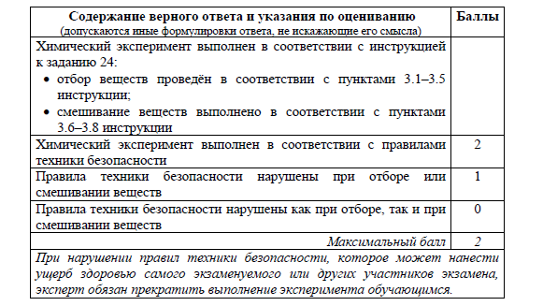

В Бланке ответов № 1 в полях

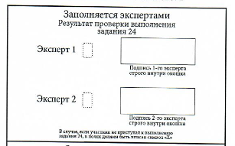

Ставится соответствующий балл. В случае, если оценивал задание один эксперт, необходимо в обе клеточки поставить балл и поставить подпись.